Эрготерапия для лиц пожилого возраста.
№ п/п | Иллюстрация | Описание упражнения
1 | 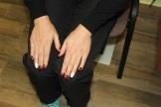 | Разогреть руки(поочерёдные движения руками вперёд, назад гладя колени ) 30 сек.
2 | 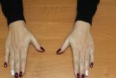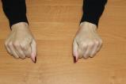 | Поставить руки на стол, сжать в кулак, и разжать 10-12 раз.
3 |  | Выполнять движения ладонями между собой по типу «трения», 30 сек.
4 | 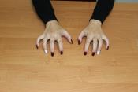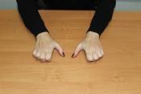  . | Попеременное сгибание пальцев, в кулак и обратно, 30 сек.
5 | 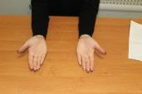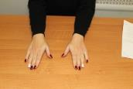 | Повороты ладоней на лицевую и тыльную сторону, 30 сек.
6 | 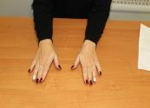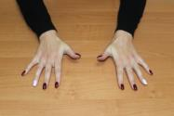 | Разомкнуть и сомкнуть пальцы,  10-12 раз.
7 | 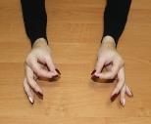 | Поочерёдное касание фаланг пальцев друг друга, начиная от большого до мизинца, и обратно,30 сек.
8 | 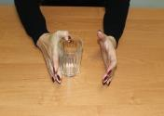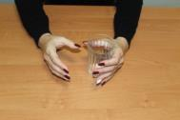 | Передача стакана, из одной руки в другую, 30 сек.
9 | 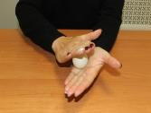 | Круговые вращения руками поочерёдно, влево и вправо(мяч между ладонями) 30 сек.
10 | 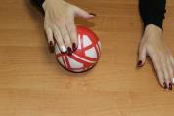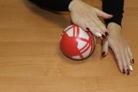 | Правая рука на мяче, круговые вращения в лучезапястном суставе, по часовой и против часовой стрелке, затем левой рукой тоже, 1 мин.

